# Uporządkowany opis problemu symulacyjnego

## Opis słowny systemu symulacyjnego oraz cel symulacji.

Program dotyczy symulacji działania stołówki studenckiej. Do stołówki trafiają klienci, którzy chcą zjeść ciepły obiad. Klient bądź grupa osób wchodząc do stołówki ocenia ilość wolnych miejsc, cenę dań oraz długość kolejki. Jeżeli zdecyduje się zostać, wybiera dania, składa zamówienie i odbiera wybrane dania. Następnie zajmuje wolne miejsca przy stoliku i zaczyna konsumować. Po spożyciu posiłku odnosi brudne naczynia do okienka i opuszcza stołówkę. Kasjerka przyjmuje zamówienia od klientów i wydaje posiłki. W razie braku składników zleca ich przygotowanie do kuchni. Tam jest wybierany kucharz, który jest odpowiedzialny za przygotowanie danych składników. Po ich przygotowaniu zanosi je do kasjerki.

Celem symulacji jest sprawdzenie funkcjonowania stołówek różnych rozmiarów w zależności od częstotliwości pojawiania się klientów. Może to służyć do dobierania odpowiedniej ilości kasjerek, kucharzy oraz stolików i ilości krzeseł przy nich w zależności od szacowanego zainteresowania stołówką.

## 1.2 Wyszczególnienie obiektów symulacji

### Klient

Klient zjawia się w stołówce co określony czas w celu zjedzenia posiłku. Ocenia, czy warto zostać w stołówce. Może należeć do grupy. Klienci w grupie dodatkowo porozumiewają się ze sobą i ustalają, czy zostać, czy nie. Jeśli klient zostanie, wybiera dania, zajmuje miejsce i spożywa posiłek. Następnie odnosi brudne naczynia i opuszcza stołówkę.

### Kasjerka

Zadaniem kasjerki jest przyjmowanie zamówień i wydawanie posiłków. Gdy ilość poszczególnych składników wyczerpuje się, kasjerka zgłasza kucharzom potrzebę przygotowania kolejnych.

### Kuchnia

W niej kucharze wykonują zgłoszenia od kasjerek.

### Kucharze

Odpowiedzialni są za przygotowanie jedzenia

### Generator klientów

Odpowiedzialny jest za tworzenie klientów w określonym przedziale czasowym

### Generator klientów uprzywilejowanych

Tworzy klientów, którzy zostają obsłużeni bez kolejki

### Generator grupy

Tworzy grupy z odpowiednią wielkością z zadanego przedziału

## 1.3 Wykorzystywane zasoby

Table2Seats – miejsce dla dwóch osób

Table4Seats – miejsce dla czterech osób

DishesStorage – przechowywania gotowego jedzenia

Dania wybierane przez klientów:

Zupy:

-rosół

-pomidorowa

Drugie danie:

-kotlet

-wołowina

-ziemniaki

-ryż

Kompot

### Lista parametrów symulacji

*simTime* - maksymalny czas symulacji [h]

*cashierCount* - ilość kasjerek

*cookCount* - ilość kucharzy

*table2Count*– ilość stolików dwuosobowych

*table4Count* – ilość stolików czteroosobowych

*minClientArrivalTime* oraz *maxClientArrivalTime* – minimalny i maksymalny czas pojawiania się nowych klientów

*groupGeneratorMultiplier* – częstość pojawiania się grupy (procentowy udział przychodzenia grupy co do częstości przychodzenia pojedynczych klientów)

*maxGroupSize* – maksymalny rozmiar grupy klientów

*priviligedClientMultiplier* – częstość przychodzenia klientów uprzywilejowanych (procentowy udział przychodzenia klientów uprzywilejowanych co do częstości przychodzenia pojedynczych klientów)

*clientAveragePrice* – średnia akceptowalna cena dań przez klienta

*clientMaxAcceptableQueue* – średnia akceptowalna długość kolejki przez klienta

*minClientServiceTime* i *maxClientServiceTime* – minimalny i maksymalny czas obsługi klienta

*minMealEatTime* i *maxMealEatTime* – minimalny i maksymalny czas jedzenia posiłku

*minMealPrepareTime* i *maxMealPrepareTime* – minimalny i maksymalny czas przygotowania jedzenia przez kucharzy

*minMealCount* – ilość danego składnika, po której kasjer zgłasza konieczność przygotowania kolejnych

*canteenAveragePrice* – średnia cena dań w stołówce

### Kolejki odpowiadają za stan symulacji

clientQueue – kolejka klientów

clientNoPleceQueue – kolejka czekających na wolne miejsce

cashierIdleQueue – kolejka kasjerek oczekujących na klienta

cookIdleQueue – kolejka wolnych kucharzy

workingCookQueue – kolejka pracujących kucharzy

### zmienne symulacji

clientCount – ilość klientów wygenerowanych

clientStayed – ilość klientów pozostałych w stołówce

clientLeftBecOfPrice – ilość klientów która zrezygnowała z powodu ceny

clientLeftBecOfQueue – ilość klientów która zrezygnowała z powodu długości ceny

clientLeftBecOfNoPlace – ilość klientów która zrezygnowała z powodu braku miejsca

clientLeftBecOfNoFood – ilość klientów która zrezygnowała z powodu braku jedzenia

groupSize – średnia wielkosć grupy

serviceTimeStat – średnia czas obsługi

mealPrepareTimeStat – średni czas przygotowania jedzenia

mealEatTimeStat- średni czas spożywania posiłku

queueToCashier –odchylenie standartowe długości kolejki

queueToPlace - odchylenie standartowe zajętego miejsca

idleCashierStat - odchylenie standartowe kasjerki czekającej na klienta

idleCookStat - odchylenie standartowe czekającego kucharza

foodStat – lista z ilością przygotowanych poszczególnych dań

foodServed – lista z ilością dań wydanych przez kasjerki

### zmienne klasy klient

maxAceptableQueue – akceptowalna kolejka przez klienta

averagePrice – akceptowana cena w solówce przez klienta

probabilityOfQuit – prawdopodobieństwo wyjścia z stołówki przypadku braku pewnego składnika

isMemberOfGroup – czy jest członkiem grupy

isPrivileged – czy jest uprzywilejowanym klientami

hasMeal – czy posiada jedzenie od kasjerki

table - referencja na zajęte miejsce w stołówce

### zmienne klasy Kucharz

taskToDo – danie do zrobienia

updateMeal - ilość przygotowania danego dania

### zmienne klasy Kuchnia

dishToPrepare – lista z daniami do przygotowania

dishIsPreparing – lista z daniami które się przygotowują

# Diagramy

## Klient

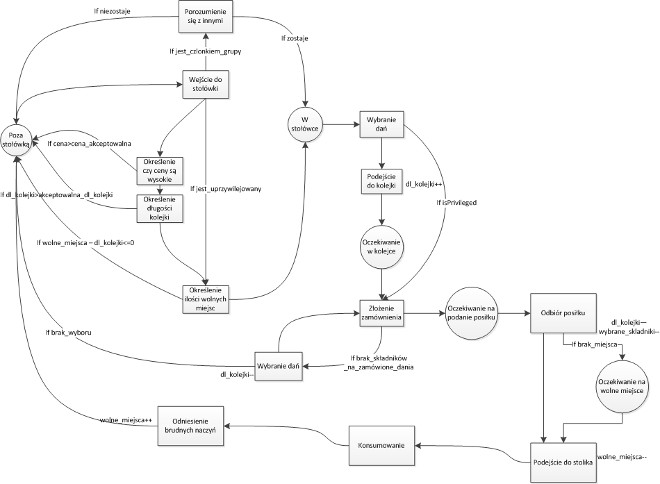Rysunek 1: Diagram cyklu działań klienta.

## Kasjerka

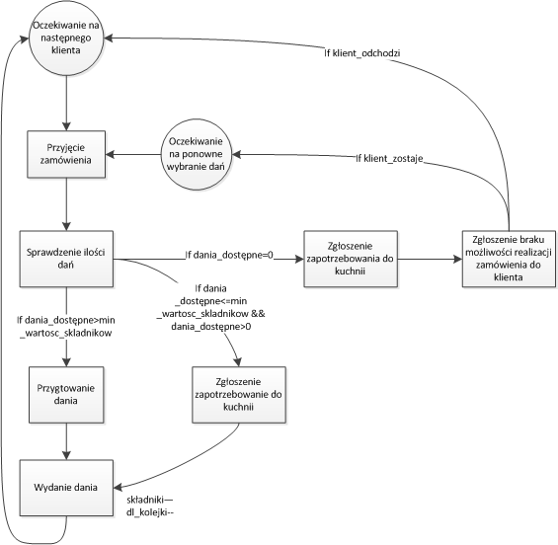

Rysunek 2: Diagram cykli działań kasjerki.

## Kuchnia

## kuchnia.png

Rysunek 3: Diagram cykli działań kuchni.

## Kucharz

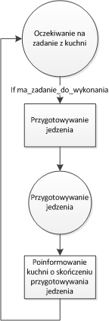

Rysunek 4: Diagram cykli działań kucharza.

# Wybrane podejście do tworzenia programu symulacyjnego

Jako ze tematem naszej symulacji jest stołówka, w której klienci przechodzą przez pewne etapy/procesy zdecydowaliśmy się na podejście procesowe. Każdy obiekt, który jest elementem symulacji posiada swój własny proces, w którym jest możliwość zatrzymania procesu w odpowiednim momencie.

## Opis koordynatora – koordynator procesowy

Modeluje procesy, jakim podlegają poszczególne klasy. Proces to ciąg operacji, przez które musza przejść obiekty w swoim “cyklu życia” (najczęściej mamy do czynienia z obiektami tymczasowymi), wynika z diagramu cykli działań. Każda klasa obiektów ma swój proces, a elementy tej klasy dziedziczą go. Koordynator zatrzymuje i uruchamia proces.

Proces może być czasowo zatrzymany:

1) bezwarunkowo (unconditional delay) - przepływ obiektu jest zatrzymany na pewien czas z góry określony, opóźnienie zależy tylko od przepływu czasu symulacji

2) warunkowo (conditional delay) - obiekt jest wstrzymany dopóki nie nastąpią odpowiednie warunki w systemie

Dostępne są dwie listy zdarzeń:

1) Lista przyszłych zdarzeń – uporządkowane ciąg obiektów, które są bezwarunkowo wstrzymane czyli te, których czas reaktywacji jest późniejszy niż czas symulacji.

2) Lista bieżących zdarzeń – zawiera obiekty dwóch typów: Pierwszy: obiekty wstrzymane bezwarunkowo, których czas reaktywacji osiągnął czas symulacji. Drugi: Obiekty wstrzymane warunkowo.

Koordynator działa w następującym cyklu:

1) Skanowanie listy przyszłych zdarzeń – Określenie czasu następnego zdarzenia i aktualizacja czasu symulacji.

2) Przeniesienia pomiędzy listami – Przeniesienie obiektów na listę bieżących zdarzeń, których czas reaktywacji osiągnął czas symulacji.

Skanowanie listy bieżących zdarzeń. Przede wszystkim uruchomiane są procesy obiektów, których warunki są spełnione (serwer jest wolny i obiekt znajduje się na początku kolejki). Dotychczasowe uruchomione obiekty mogą zakończyć wykonywanie lub zostać wstrzymane warunkowo albo bezwarunkowe. Intuicyjnie obiekty wstrzymane bezwarunkowo przenoszone są z powrotem na listę przyszłych zdarzeń, natomiast wstrzymane warunkowe umieszczane są na liście bieżących zdarzeń.

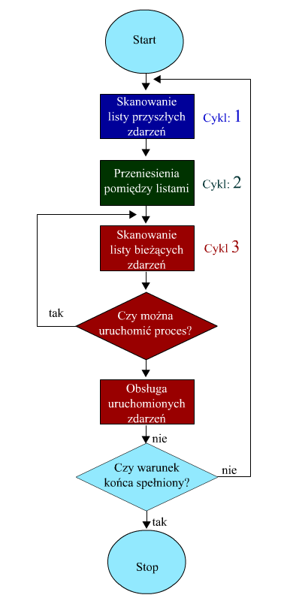

Rysunek 5: Blokowy schemat działania koordynatora procesowego.

## Diagramy 2 rzedu

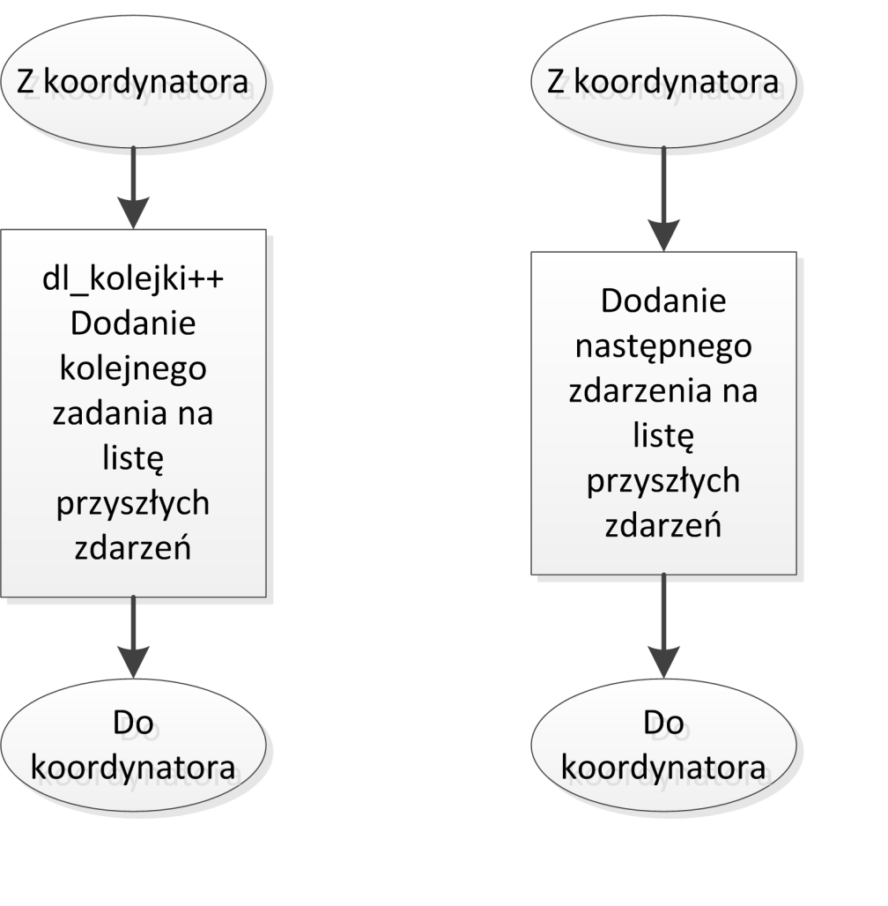

Rysunek Przejście do kolejki

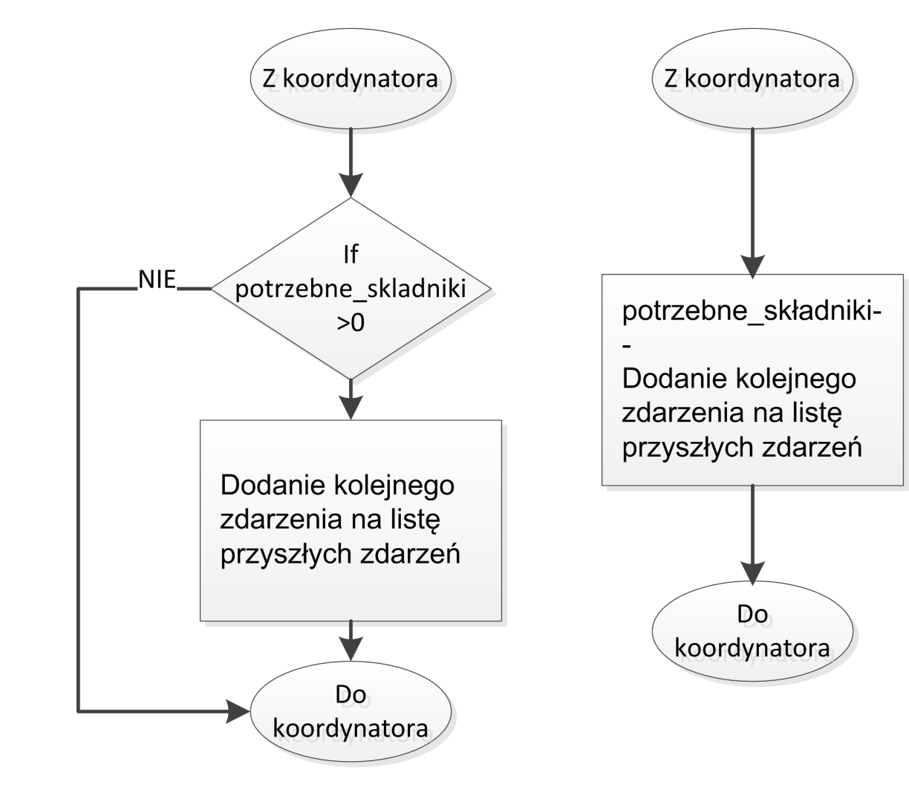

Rysunek Złożenie zamówienia

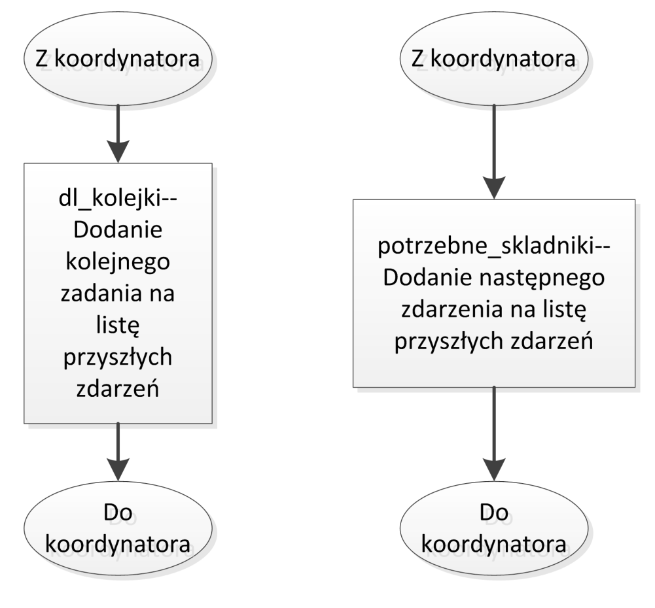

Rysunek Odbiór posiłku

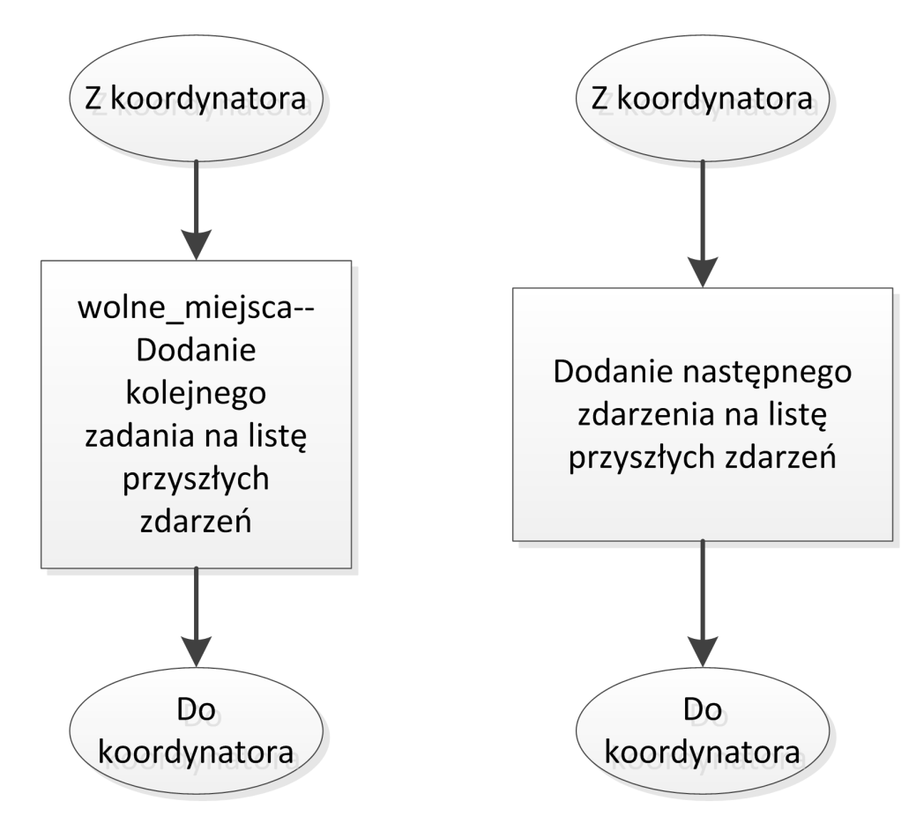

Rysunek Przejście do stolika

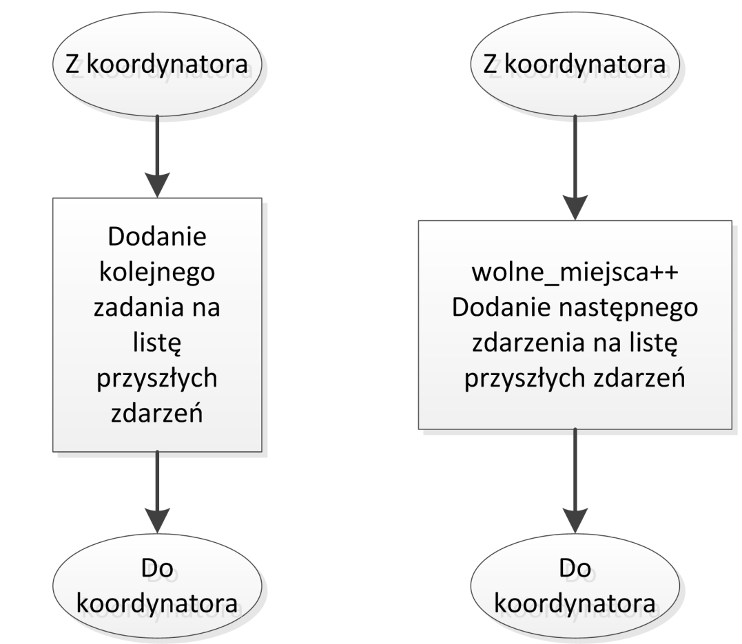

Rysunek Odniesienie brudnych naczyń

Kasjerka

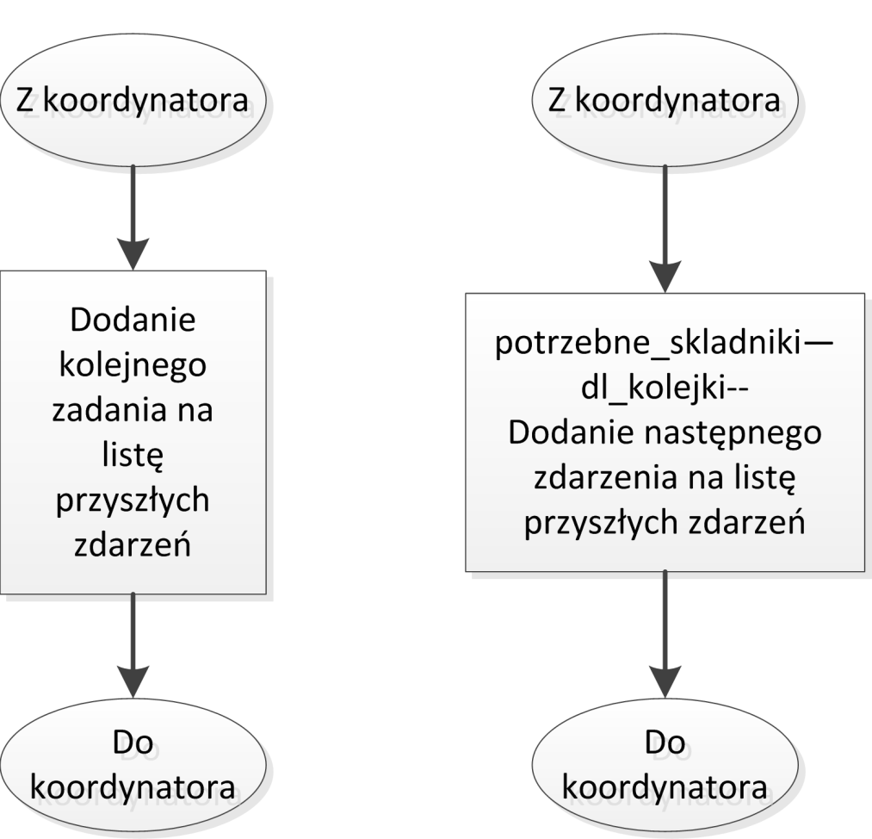

Rysunek Wydanie posiłku

Kuchnia

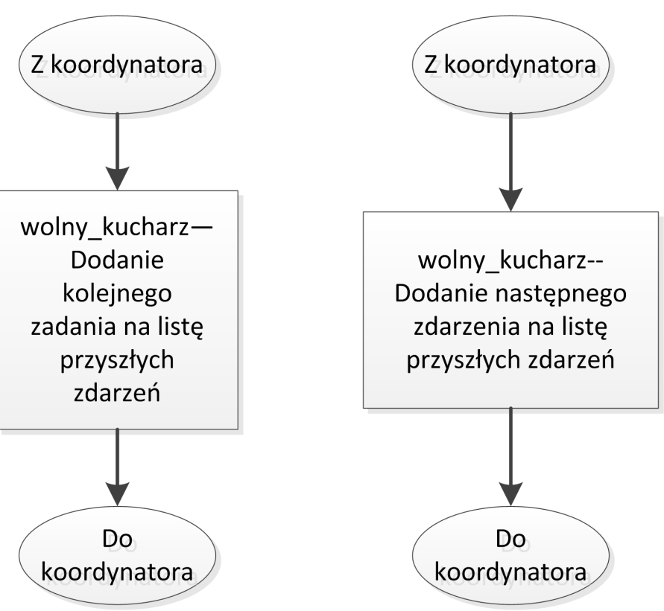

Rysunek Realizacja zgłoszenia

Kucharz

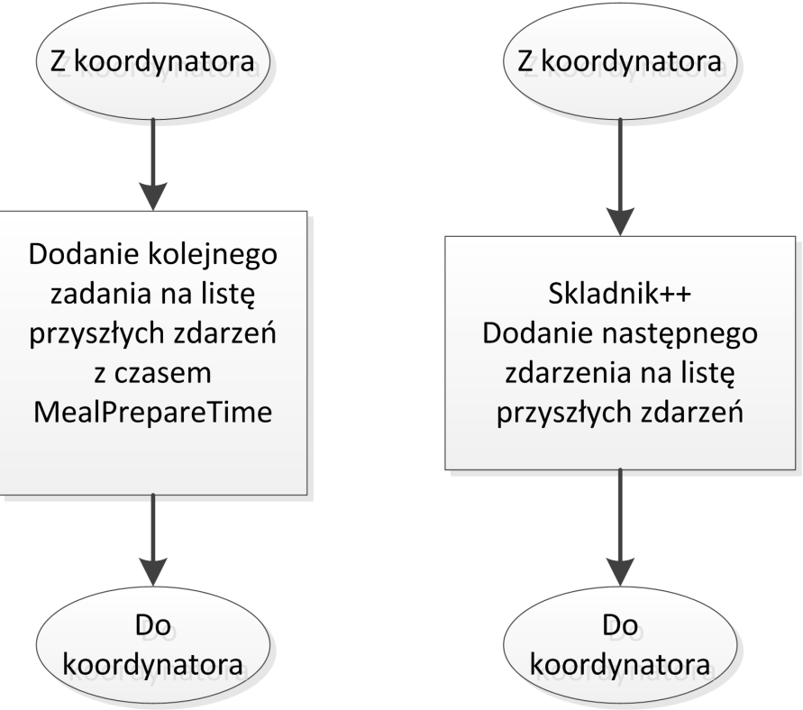

Rysunek Przygotowanie jedzenia

# Wnioski

Nasz model nie odzwierciedla rzeczywistości w stołówce idealnie. Zakładamy, ze częstość przychodzenia klientów jest stała, co nie ma miejsca w prawdziwym świecie. Model dobrze natomiast nadaje sie do symulowania krótkich, 3-4 godzinnych przedziałów czasowych, w których obciążenie stołówki można uznać za stałe.

Przy dużej częstości przychodzenia klientów personel stołówki nie nadąża z obsługą i skutkuje to częstym odchodzeniem klientów głównie z powodu braku miejsca bądź braku dań. Zwiększając ilość kucharzy, ilość kasjerek oraz zwiększając ilość stolików zmniejsza sie skala tego problemu.

W godzinach popołudniowych, kiedy natężenie w stołówce maleje, nie jest potrzebna duża liczba personelu. Natomiast w godzinach "obiadowych" wymagana jest większa ilość pracowników.

Duże znaczenie ma długość czasu obsługi. Wpływa ona znacząco na wielkość kolejki, a tym samym na chęć pozostania nowych klientów w stołówce.

Bardzo ważne jest, aby kucharze sprawnie przygotowywali posiłki, zwłaszcza, gdy jest dużo klientów. Wpływa to na to, że klienci nie rezygnują z pozostania w stołówce z powodu braku dań, które mają ochotę zjeść.

Cena w oczywisty sposób wpływa na chęć klientów do pozostania. Pokazuje to również nasza symulacja – im wyższa cena dań w stołówce, tym więcej klientów odchodzi.

Poniżej zamieszczamy 4 przykładowe symulacje dla stołówek różnej wielkości i o różnym natężeniu klientów, a także statystyki oraz parametry, dla jakich zostały wyznaczone.

|  |  |
| --- | --- |
| Symulacja 1 – Niewielka stołówka, godziny popołudniowe.  Parametry symulacji:  Czas symulacji: 4h  Ilość kasjerek: 1  Ilość kucharzy: 2  Ilość stolików 2-osobowych: 4  Ilość stolików 4-osobowych: 4  Czas pojawiania sie nowych klientów: 80-300s  Częstość pojawiania sie grupy: 50%  Maksymalny rozmiar grupy: 3  Częstość pojawiania sie klientów uprzywilejowanych: 1%  Średnia maksymalna akceptowalna przez klienta cena dań: 10zl  Średnia maksymalna akceptowalna przez klienta długość kolejki: 14osob  Czas obsługi klienta: 20-50s  Czas jedzenia posiłku: 12-25min  Czas przygotowania posiłku: 7-12min  Średnia cena dań w stołówce: 12zl  Minimalna wartość składnika: 4 | Statystyki symulacji:  Klienci  Wszyscy klienci: 161  Pojedynczy klienci: 75  Ilość klientów uprzywilejowanych: 1  Ilość grup: 37  Średni rozmiar grupy: 2.2973  Zostało w stołówce: 119  Odeszło przez zbyt wysokie ceny: 42  Odeszło przez zbyt długa kolejkę do kasy: 0  Odeszło przez brak oczekiwanych dań: 0  Odeszło przez brak miejsca: 0  Czas obsługi klienta  Minimalny: 0:20  Maksymalny: 0:49  Średni: 0:35  Odchylenie standardowe: 0:08  Czas przygotowania posiłku  Minimalny: 7:19  Maksymalny: 11:51  Średni: 9:20  Odchylenie standardowe: 1:32  Czas jedzenia posiłku  Minimalny: 12:04  Maksymalny: 24:55  Średni: 18:36  Odchylenie standardowe: 3:46  Kolejka klientów do kasy  Maksymalna 3  Średnia 1.13326  Odchylenie standardowe 0.41344    Kolejka klientów po miejsce przy stoliku  Maksymalna: 0  Średnia: 0.0  Odchylenie standardowe: 0.0  Wolne kasjerki  Średnio: 0.28726  Odchylenie standardowe: 0.45249  Wolni kucharze  Średnio: 1.01687  Odchylenie standardowe: 0.49845  Dania przygotowane wydane  kotlet 40 29  ziemniaki 40 36  ryż 30 21  wołowina 40 32  rosół 70 61  pomidorowa 60 57  kompot 500 118 |

|  |  |
| --- | --- |
| Symulacja 2 – niewielka stołówka, natężenie duże.  Parametry symulacji:  Czas symulacji: 4h  Ilość kasjerek: 1  Ilość kucharzy: 2  Ilość stolików 2-osobowych: 4  Ilość stolików 4-osobowych: 4  Czas pojawiania sie nowych klientów: 40-200s  Częstość pojawiania sie grupy: 60%  Maksymalny rozmiar grupy: 4  Częstość pojawiania sie klientów uprzywilejowanych: 1%  Średnia maksymalna akceptowalna przez klienta cena dań: 10zl  Średnia maksymalna akceptowalna przez klienta długość kolejki: 8osob  Czas obsługi klienta: 25-50s  Czas jedzenia posiłku: 12-25min  Czas przygotowania posiłku: 7-12min  Średnia cena dań w stołówce: 10zl  Minimalna wartość składnika: 4 | Statystyki symulacji:  Klienci  Wszyscy klienci: 299  Pojedynczy klienci: 117  Ilość klientów uprzywilejowanych: 2  Ilość grup: 68  Średni rozmiar grupy: 2.64706  Zostało w stołówce: 248  Odeszło przez zbyt wysokie ceny: 0  Odeszło przez zbyt długa kolejkę do kasy: 2  Odeszło przez brak oczekiwanych dań: 28  Odeszło przez brak miejsca: 21  Czas obsługi klienta  Minimalny: 0:25  Maksymalny: 0:49  Średni: 0:37  Odchylenie standardowe: 0:07  Czas przygotowania posiłku  Minimalny: 7:00  Maksymalny: 11:57  Średni: 9:41  Odchylenie standardowe: 1:36  Czas jedzenia posiłku  Minimalny: 12:06  Maksymalny: 24:58  Średni: 18:28  Odchylenie standardowe: 3:47  Kolejka klientów do kasy  Maksymalna 11  Średnia 4.90651  Odchylenie standardowe 2.54936  Kolejka klientów po miejsce przy stoliku  Maksymalna: 0  Średnia: 0.0  Odchylenie standardowe: 0.0  Wolne kasjerki  Średnio: 0.96202  Odchylenie standardowe: 0.19114  Wolni kucharze  Średnio: 0.92722  Odchylenie standardowe: 0.4061  Dania przygotowane wydane  kotlet 60 59  ziemniaki 70 68  ryż 70 60  wołowina 60 52  rosół 130 121  pomidorowa 120 118  kompot 500 239 |

|  |  |
| --- | --- |
| Symulacja 3 – duża stołówka, natężenie niewielkie.  Parametry symulacji:  Czas symulacji: 4h  Ilość kasjerek: 3  Ilość kucharzy: 5  Ilość stolików 2-osobowych: 8  Ilość stolików 4-osobowych: 8  Czas pojawiania sie nowych klientów: 30-180s  Częstość pojawiania sie grupy: 70%  Maksymalny rozmiar grupy: 4  Częstość pojawiania sie klientów uprzywilejowanych: 1%  Średnia maksymalna akceptowalna przez klienta cena dań: 10zl  Średnia maksymalna akceptowalna przez klienta długość kolejki: 14osob  Czas obsługi klienta: 40-60s  Czas jedzenia posiłku: 12-25min  Czas przygotowania posiłku: 5-8min  Średnia cena dań w stołówce: 10zl  Minimalna wartość składnika: 4 | Statystyki symulacji:  Klienci  Wszyscy klienci: 375  Pojedynczy klienci: 132  Ilość klientów uprzywilejowanych: 2  Ilość grup: 94  Średni rozmiar grupy: 2.56383  Zostało w stołówce: 355  Odeszło przez zbyt wysokie ceny: 0  Odeszło przez zbyt długa kolejkę do kasy: 0  Odeszło przez brak oczekiwanych dań: 20  Odeszło przez brak miejsca: 0  Czas obsługi klienta  Minimalny: 0:40  Maksymalny: 0:59  Średni: 0:49  Odchylenie standardowe: 0:06  Czas przygotowania posiłku  Minimalny: 5:03  Maksymalny: 7:58  Średni: 6:28  Odchylenie standardowe: 0:51  Czas jedzenia posiłku  Minimalny: 12:00  Maksymalny: 24:57  Średni: 18:23  Odchylenie standardowe: 3:47    Kolejka klientów do kasy  Maksymalna 4  Średnia 1.09174  Odchylenie standardowe 0.38341  Kolejka klientów po miejsce przy stoliku  Maksymalna: 0  Średnia: 0.0  Odchylenie standardowe: 0.0  Wolne kasjerki  Średnio: 1.4981  Odchylenie standardowe: 0.89535  Wolni kucharze  Średnio: 3.26927  Odchylenie standardowe: 0.9539  Dania przygotowane wydane  kotlet 100 93  ziemniaki 90 81  ryż 90 83  wołowina 100 97  rosół 180 179  pomidorowa 180 175  kompot 500 354 |

|  |  |
| --- | --- |
| Parametry symulacji:  Czas symulacji: 4h  Ilość kasjerek: 3  Ilość kucharzy: 5  Ilość stolików 2-osobowych: 8  Ilość stolików 4-osobowych: 8  Czas pojawiania sie nowych klientów: 20-160s  Częstość pojawiania sie grupy: 80%  Maksymalny rozmiar grupy: 5  Częstość pojawiania sie klientów uprzywilejowanych: 1%  Średnia maksymalna akceptowalna przez klienta cena dań: 10zl  Średnia maksymalna akceptowalna przez klienta długość kolejki: 14osob  Czas obsługi klienta: 10-30s  Czas jedzenia posiłku: 12-25min  Czas przygotowania posiłku: 7-12min  Średnia cena dań w stołówce: 10zl  Minimalna wartość składnika: 4 | Statystyki symulacji:  Klienci  Wszyscy klienci: 560  Pojedynczy klienci: 166  Ilość klientów uprzywilejowanych: 3  Ilość grup: 131  Średni rozmiar grupy: 2.98473  Zostało w stołówce: 385  Odeszło przez zbyt wysokie ceny: 0  Odeszło przez zbyt długą kolejkę do kasy: 0  Odeszło przez brak oczekiwanych dań: 175  Odeszło przez brak miejsca: 0  Czas obsługi klienta  Minimalny: 0:10  Maksymalny: 0:29  Średni: 0:19  Odchylenie standardowe: 0:05  Czas przygotowania posiłku  Minimalny: 7:04  Maksymalny: 11:59  Średni: 9:25  Odchylenie standardowe: 1:29  Czas jedzenia posiłku  Minimalny: 12:01  Maksymalny: 24:59  Średni: 18:43  Odchylenie standardowe: 3:48  Kolejka klientów do kasy  Maksymalna 8  Średnia 1.30475  Odchylenie standardowe 0.90912  Kolejka klientów po miejsce przy stoliku  Maksymalna: 0  Średnia: 0.0  Odchylenie standardowe: 0.0  Wolne kasjerki  Średnio: 1.52941  Odchylenie standardowe: 0.80482  Wolni kucharze  Średnio: 2.37192  Odchylenie standardowe: 1.21522  Dania przygotowane wydane  kotlet 100 97  ziemniaki 110 105  ryz 90 79  wołowina 110 103  rosół 200 194  pomidorowa 190 190  kompot 500 384 |